МБОУ «Тотемская СОШ № 3»
Учитель: Старовская О. И.
План-конспект урока русского языка в 4 классе (УМК «Гармония»)
Тема: Развитие речи: «Изложение. Обучение деловому повествованию».
Текст для изложения (Соловейчик М.С., Кузьменко Н.С.Учебник русского языка «К тайнам нашего языка» для 4 класса):

Педагогическая  цель | Развитие умение писать изложение с элементами делового повествования.
Задачи | -продолжать формирование умения и навыка целостного анализа текста(умение вычленить микротемы, основные элементы его построения: начало, основная часть, концовка, умение оформлять их в письменном изложении с помощью абзаца);  - продолжить формирование умения составления связного текста, учить выбирать необходимый материал при работе с текстом, задавать вопросы, отвечать на вопросы других;  -развивать умение отбирать в исходном тексте основное и существенное, умение правильно излагать свои мысли;  -развивать связную речь, орфографическую зоркость, логическое мышление, умение работать самостоятельно, выполнять действия самоконтроля по ходу деятельности и после завершения, вносить необходимые коррективы на различных этапах
Тип урока | Развитие речи
Планируемые  результаты  (предметные) | Озаглавливают текст. Составляют план текста, пишут текст по заданному плану. Пишут выборочное изложение
Личностные  результаты | Применяют приобретенные навыки в практической деятельности; используют усвоенные приемы работы для решения учебных задач; осуществляют самоконтроль при выполнении письменных заданий
Универсальные  учебные действия  (метапредметные) | Познавательные :овладевают основами смыслового чтения текста; находят ответы на вопросы; осуществляют анализ; структурируют знания.  Регулятивные: определяют цель деятельности на уроке с помощью учителя и самостоятельно; различают способ и результат действия; анализируют собственную работу.  Коммуникативные: воспринимают текст с учетом поставленной задачи, находят в тексте информацию, необходимую для ее решения; выбирают вид пересказа в соответствии с поставленной целью
Основное  содержание темы, понятия и термины | Текст. Заголовок текста. План текста. Выборочное изложение

Оборудование: телевизор, ноутбук, презентация, карточки,иллюстрации.
Этап урока | Деятельность учителя | Деятельность (ответы) учеников
1.Организационный этап | Приветствует учеников.  Рады слышать  Мы звонок,  Начинается урок!  Интересно нам читать,  Думать, спорить,  Размышлять!  – Проверим готовность к уроку.  -Открываем тетради, подписываем число. | Приветствуют учителя. Организуют свое рабочее место, проверяют наличие индивидуальных учебных принадлежностей на столе
2. Создание проблемной ситуации.  Тема урока. | +На доске записано слово деловой. Объясните его значение. Как вы понимаете его?  Найдите значение слова в словаре.  +А ещё есть такое выражение: деловое повествование. Как вы понимаете?  -Это деловой стиль. Ему присуща точность, недопустимо двух толкований.  +Тема нашего урока развития речи:  «Изложение. Обучение деловому повествованию». | -Опытный, занятый делами.  -Работа с «Толковым словарём».  Деловой…  1.Связанный с делом (в 1 знач.), с работой, службой и т. п. Деловое письмо. Деловые связи. Деловые заботы.  2. Знающий и опытный в делах, толковый.  3. Пригодный для обработки. Деловая древесина. Деловой лес.  - Точное обозначение последовательности действий, передача информации.  Читают тему урока.
3. Постановка цели урока. | +Попробуйте сформировать цель нашего урока.  (Передать письменно содержание текста с элементами делового повествования). | Ставят цель.
4.Состановление плана урока | -Для успешного решения цели нашего урока я предлагаю вам восстановить план урока, опираясь на памятку. Памятка, стр.137.  1.Знакомство с текстом и анализ структуры.  2.Анализ текста и составление плана.  3.Орфографическая подготовка.  4. Самостоятельная работа.  5. Самопроверка написанного текста. | Работа в группах. Обсуждение. Составление плана работы.
5.Знакомство с текстом и анализ структуры. | Содержательно-композиционный и стилистический анализ текста:  - Послушайте текст.  Первичное прочтение текста учителем.  Стр. 57-58, упр. 463.  Миллионы тетрадок для миллионов школьников каждый год выходят из цехов тетрадочных фабрик. Интересно смотреть, как их огромных рулонов бумаги делают аккуратные тетрадки.  Прежде всего в дело вступает машина-ножницы. Она режет длинную бумажную ленту на ровные листы. Потом другая машина бумагу линует. Она заботится о малышах и о старших школьниках, поэтому печатает тетрадки в косую линейку, в одну линейку и в клеточку.  Большой лист режется на листики поменьше. Машина сама вкладывает листы в обложку и крепит их скобками. Вот тетрадка и готова.  Держишь ты её в руках, пишешь в ней и не думаешь о том пути, который она прошла.  +Определите тему текста. На какой вопрос отвечает текст?  +Какова основная мысль текста? (Для чего? С какой целью автор написал этот текст?)  +Озаглавьте текст, опираясь на тему и основную мысль рассказа.  -Как вы думаете, какой тип текста перед нами?  Определение типа текста:  -текст-описание (какой?)  -текст- рассуждение ( почему?)  -текст-повествование . | Слушать чтение текста учителем.  -Как из огромных рулонов бумаги делают аккуратные тетради?  - Рассказать о пути, который прошла тетрадь.  «Путь тетради», «Какой путь прошла тетрадь?», «Изготовление тетради».  -Это текст- повествование. Даётся ответ на вопрос, как изготовляют тетради?
 | Композиционно-типологический анализ текста. Составление плана.  Сколько частей в тексте? Как догадались? (начало, основная часть и заключение)  +На какой вопрос отвечает данный текст?  +В какой части текста содержится этот вопрос?  -Это вступление (начало), подготовка к тому, о чём пойдёт речь дальше.  Коллективное чтение, словарная работа, составление плана  -Читаем первую часть текста.  Определите тему первой части, озаглавьте ее.  (1.Цеха тетрадочных фабрик)  +Какие выражения вы бы взяли для того, чтобы передать содержание текста? Можете выделить в тексте.  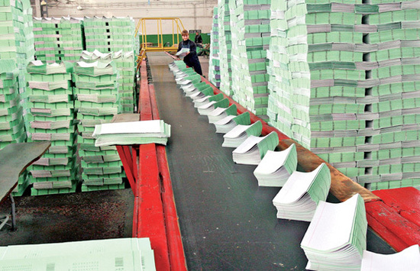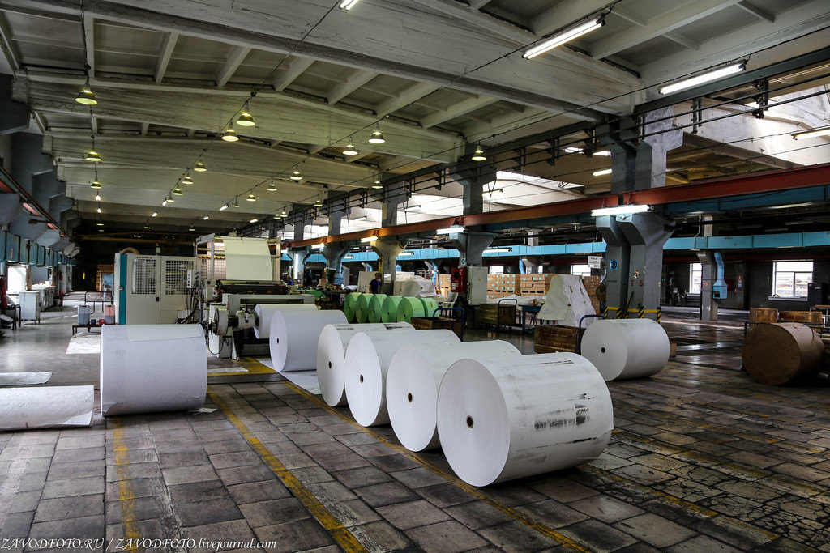  миллионы тетрадок из огромных рулонов  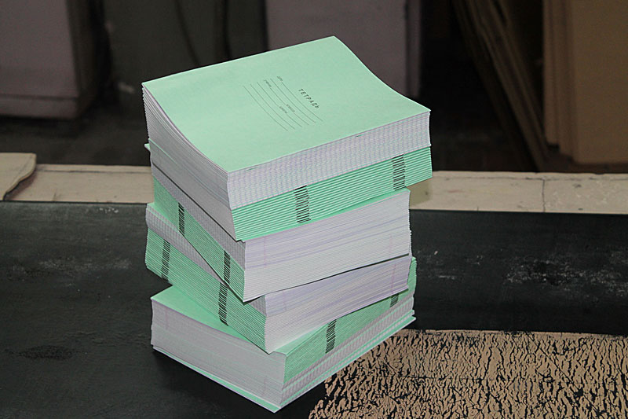 аккуратные тетрадки  -Обратите внимание, на постановку запятой.  -О чём пойдёт речь дальше?  +В основной части и даётся ответ на этот вопрос. Она состоит из двух абзацев.  -Читаем вторую часть. 2 абзац.  -Это машина- ножницы. Какую работу она выполняет? Прочитайте.  (Объяснение постановки тире, название машины)  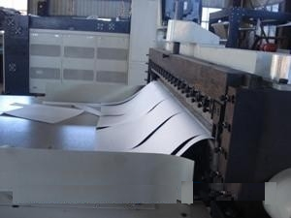 машина- ножницы  +Какуюработу выполняет ещё одна машина?  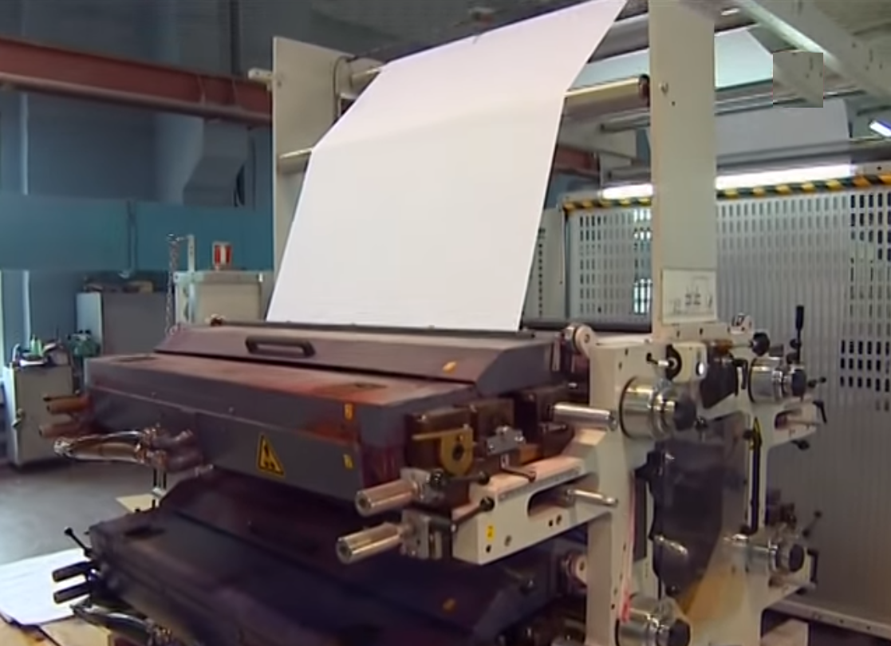  линует заботится  +Для чего она это делает?  + Какие слово даёт нам подсказку для ответа?  +Как озаглавим этот абзац?  (3.«Забота о малышах и старших школьниках»)  -Читаем третий абзац. Его тема?  +Назовите грамматическую основу 1и 2 предложений.  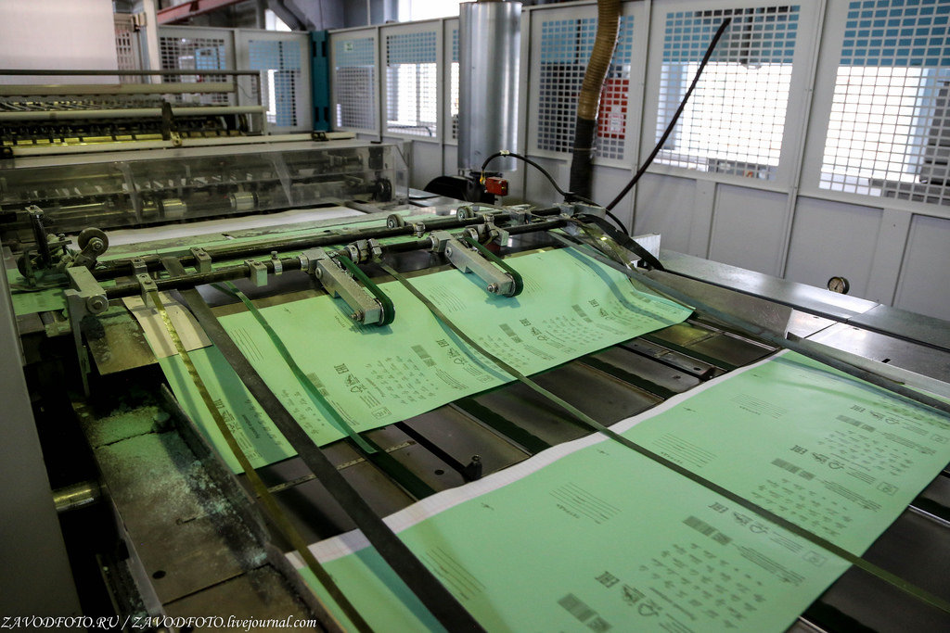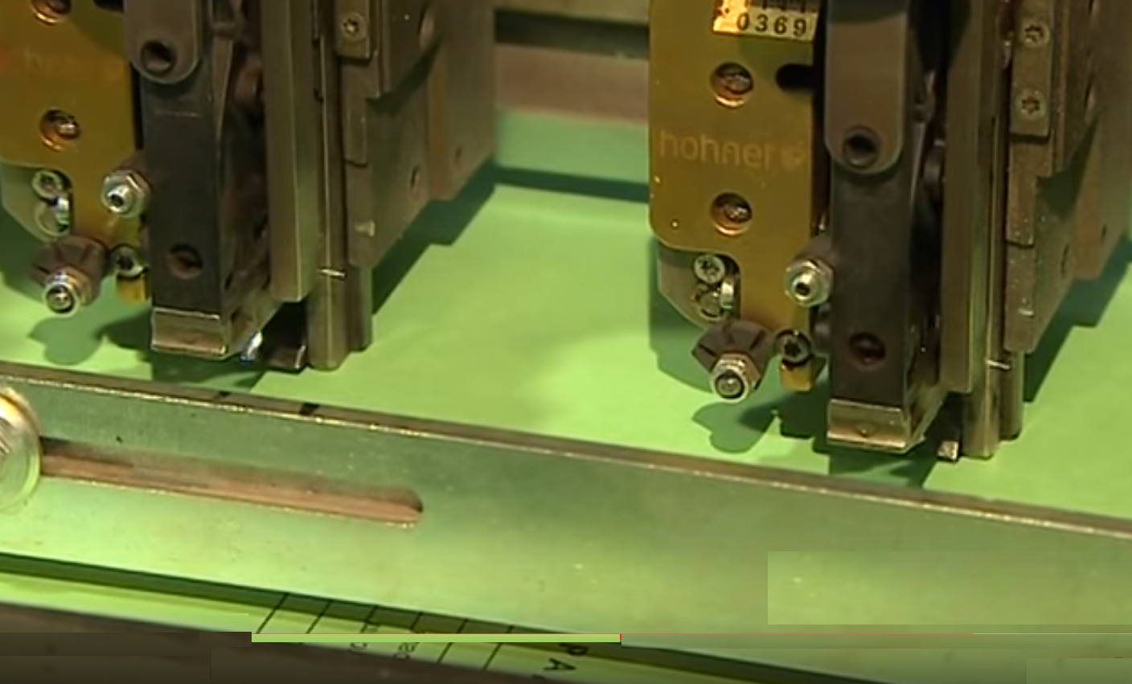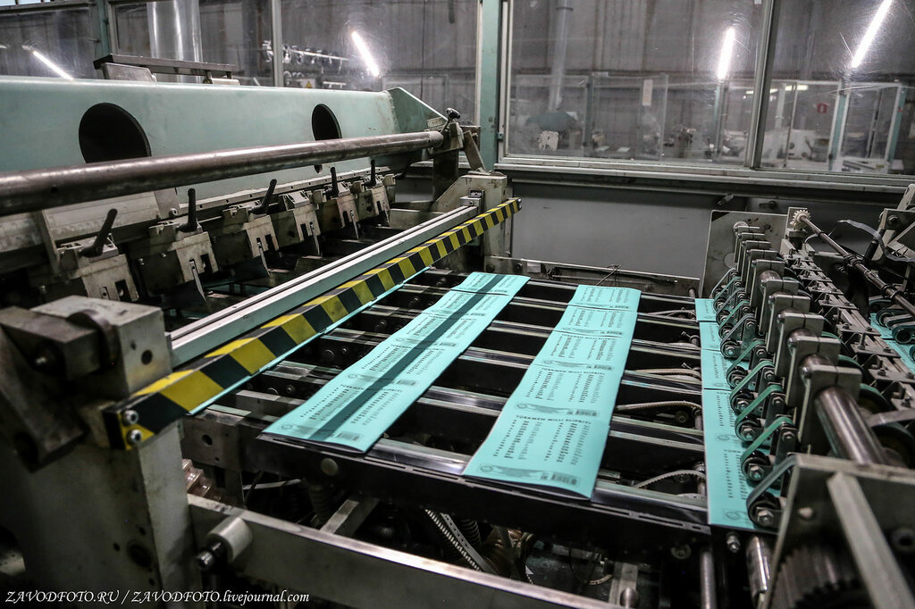  +Назовите однокоренные слова.  +Что такое скобки?  (Скобки:  - Скобки — парные знаки, используемые в различных областях.  - Зубные скобки или брекеты — несъёмные устройства, корректирующие положение зубов при нарушениях прикуса.  - Скобки — вид шагов в фигурном катании .  - Скобки из металлической проволоки для скрепления тетрадей, брошюр, ящиков, обивки мебели, крепления проводов и др.)  +Как озаглавим этот абзац?  (3.«Вот тетрадка и готова»)  +Прочитайте 4 абзац. Это заключение.  +Какую главную мысль высказывает автор?  +Как озаглавим? (4.«Путь тетради»)  +Назовите глаголы. В каком времени они употреблены?  +Объясните постановку запятой.  Решение орфографических задач  Орфографическая подготовка: обозначьте орфограммы.  Ми…ионы т…традок, см…треть, а…уратные тетра…ки.  Дли…ую, маш…на, л…нует, заботи….. о м…лышах, в к…сую л..нейку.  Лис…, обло…ка, тетра…ка.  Держ……, пиш….., дума…..  +Какие орфограммы встретились? Назовите.  Индивидуальное прочтение про себя, пересказ по плану  -Прочитайте текст и перескажите друг другу. Оцените друг друга.  -Пересказ 1 ученика.  +Анализ пересказа. | -В тексте 3 части, а абзацев 4.  -Как из рулонов бумаги делают аккуратные тетради?  - В 1 части.  -В первой части говорится о том, откуда выходят миллионы тетрадок.  +Как изготовляют тетради.  - Она режет длинную бумажную ленту на ровные листы.  - Потом другая машина бумагу линует.  - Она заботится о малышах и о старших школьниках, поэтому печатает тетрадки в косую линейку, в одну линейку и в клеточку.  -Это глагол настоящего времени.  Дети озаглавливают абзац.  -Как получается тетрадь?  -Лист режется, машина вкладывает и крепит.  -Лист-листики  Пересказывают содержание основной части (2 и 3 абзацы).  - Рассуждает о пути, который прошла тетрадь.  -Держишь, пишешь, думаешь, прошла.  _____, который___________  - Самостоятельная работа. Обозначение орфограмм.  -Объяснение орфограмм.  Читают текст про себя.  Работа в парах. Пересказ и оценивание друг друга.  1 ученик по плану пересказывают текст по частям
4. Самостоятельная работа и самопроверка написанного текста. | Передача содержания текста  Самопроверка написанного текста.  Чтение написанного текста изложения.  Анализ. | Письмо текста по памяти.  Перечитывают написанный текст  2 человека читают текст изложения.
5. Подведение итогов. Рефлексия | Продолжи любое предложение.  «Незаконченное предложение»  1. Мне было интересно…  2. Мне было трудно…  3. Теперь я могу…  4. Я почувствовал, что…  5. Я приобрел…  6. У меня получилось …  7. Я смог…  8. Меня удивило…  9. Мне захотелось… | Выбирают предложение и высказывают свои мысли.

